2006年深圳市高三年级第一次调研考试（历史）2006．3
第一部分选择题(共75分)
一．选择题：本大题共25小题，每小题3分，共计75分。在每小题列出的四个选项中，
只有一项是符合题目要求的。
1．战国时期下列哪一水利工程的兴修为关中平原成为干里沃野创造了条件
A．郑国渠 B．都江堰 C．芍陂 D．灵渠
2．下列历史文物，印证了古代中日交往的是
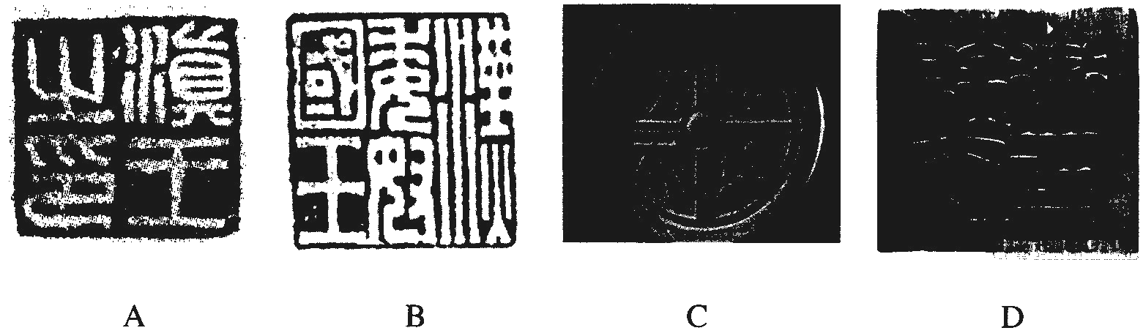
3．北宋王安石变法，着眼于稳定物价的措施是
A．青苗法 B．募役法 C．方田均税法 D．市易法
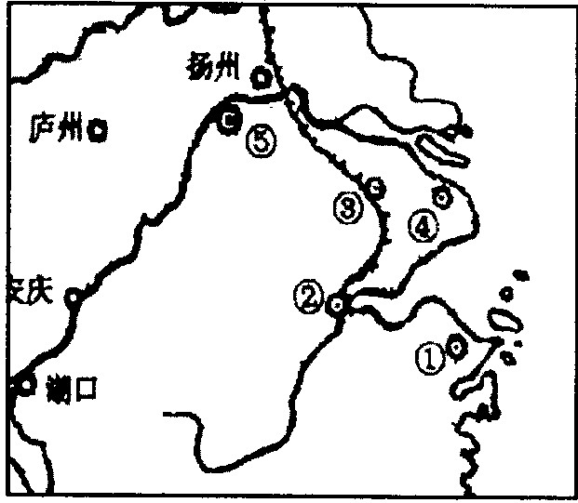
4．乾隆帝谕旨：“伊等如此携眷，远道辛苦，……殊为可悯，理应妥善安抚办理。”该谕旨是针对下列哪一历史事件而言的
A．改土归流 B．五世达赖来京朝贺
C．台湾郑氏降清 D．土尔扈特部回归祖国
5．右图中属于《南京条约》开放的通商口岸城市是
A．①② B．②③ C．①④ D．④⑤
6．1895年，有人题联日：“万寿无疆，普天同庆；三军败绩，割地求和”。联中的“割地”是指
A．割九龙司地方一区给英国 B．割香港岛给英国
C．割台湾、彭湖列岛给日本 D．划定北京东交民巷为“使馆界”
7．“作公民保障，谁非后死者；为宪法流血，公真第一人”。这幅挽联，应是孙中山为谁而作
A．谭嗣同 B．秋瑾 C．宋教仁 D．黄兴
8．陈独秀说：“我们现在认定，只有这两位先生可以救治中国政治上、道德上、学术上、思想上一切的黑暗。”文中所说的“两位先生”是指
A．民主与科学 B．民主与共和 C．民权与民生 D．民主与自由
9．中国共产党民主革命纲领与孙中山的新三民主义，最主要的相同点是
A．都有彻底的土地革命纲领 B．都代表工农群众的根本利益
C．都有明确的反帝反封建的斗争目标 D．都主张最终消灭私有制
10．1936年10月，红军三大主力胜利会师的地点是
A．甘孜 B．吴起镇 C．会宁 D．延安
11．揭开了国共两党由内战到和平，由分裂对峙到合作抗日序幕的重大事件是
A．西安事变 B．卢沟桥事变 C．八一三事变 D．国民党公布国共合作宣言
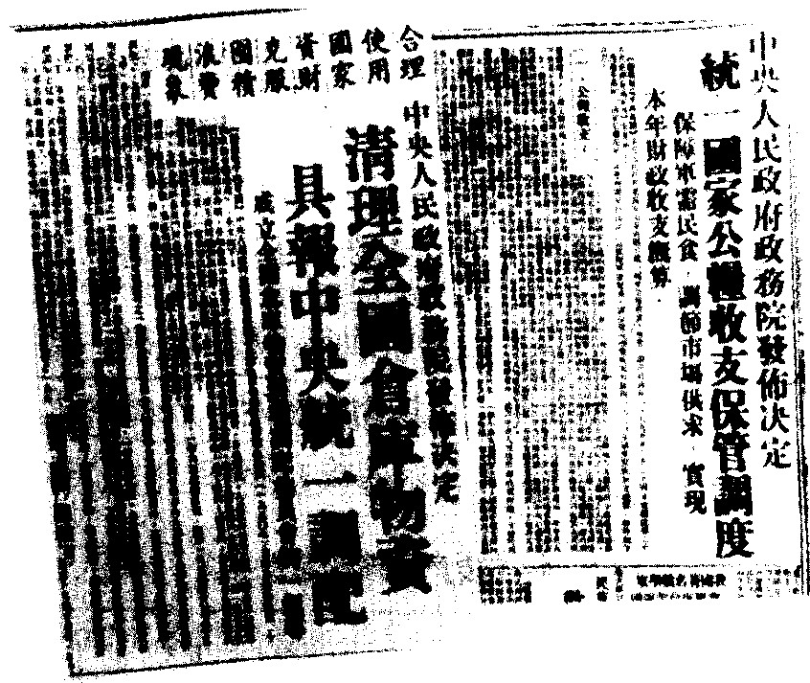
12．2002年12月5日，新任党总书记胡锦涛前往河北的西柏坡村参观访问。这里之所以具有历史纪念意义，是因为中国共产党曾经在这里召开了
A．八七会议 B．中国人民政治协商会议
C．中国共产党七大 D．中国共产党七届二中全会
13．右图是1950年上半年报纸刊登的政务院发布的决定，中央颁发这两个决定的目的是
A．建立社会主义国营经济 B．解决中央财政困难
C．打击投机倒把 D．合理调整工商业
14．“铁人”王进喜是在下列哪一油田建设过程中涌现出来的艰苦创业的英雄模范人物
A．玉门油 B．大庆油田
C．大港油田 D．胜利油田
15．促成下表反映的经济变化的主要原因是
1975年国民经济情况表
经济部门 | 总产值或收入 | 比上年增长
工农业 | 4504亿元 | 11.9%
工业 | 3219亿元 | 15.1%
农业 | 1285亿元 | 4.6%
A．林彪反革命集团被粉碎 B．江青反革命集团被粉碎
C．周恩来主持中央日常工作，着手调整国民经济 D．邓小平主持中央工作，进行全面整顿
16．1980年，我国正式设置了四个经济特区。除深圳外，其中位于广东省境内的还有
①广州 ②珠海 ③厦门 ④汕头 ⑤湛江
A．①② B．②④ C．①②③ D．②④⑤
17．从20世纪50年代中期开始，中国大力发展与亚洲、非洲和拉丁美洲国家的友好关系。这一外交方针被称为
A．“打扫干净屋子再请客” B．“一边倒” C．“一条线” D．“一大片”
18．最早开辟了欧洲从海上直通印度新航路的航海家是
A．迪亚士 B．达·伽马 C．哥伦布 D．麦哲伦
19．与文艺复兴相比，启蒙运动在反封建斗争方面的突出特点是
A．要求摆脱天主教神学的束缚 B．具有浓厚的宗教色彩
C．矛头直指封建专制制度 D．推动自然科学的发展
20．被誉为人类认识史上对自然规律进行了第一次理论性概括和综合的科学成果是
A．元素周期律的发现 B．牛顿力学体系的建立 C．进化论的确立 D．相对论的提出
21．下列关于美国历史进程中的几件大事，发生的先后顺序是
①独立战争的胜利 ②1787年宪法的颁布 ③《独立宣言》的公布 ④联邦政府的成立
A．①②③④ B．①③②④ C．③②①④ D．③①②④
22．罗斯福新政推行“以工代赈”，大力兴办公共工程，起到的作用有
①增加就业 ②刺激消费 ③恢复生产 ④稳定社会秩序
A．①③ B．②④ C．①②③ D．①②③④
23．世界反法西斯同盟正式形成的标志是
A．《大西洋宪章》的发表 B．《联合国家宣言》的签署
C．《开罗宣言》的发表 D．波茨坦公告的发表
24．下列哪个国家，最早摆脱苏联模式的束缚，走上了一条结合本国国情、独立自主的社会主义建设道路
A．南斯拉夫 B．匈牙利 C．捷克斯洛伐克 D．中国
25．二十世纪六十年代以来，韩国、新加坡经济高速增长，经济发展的风险也相应增加。造成其风险增加的主要因素是
A．人口膨胀 B．环境恶化
C．民族与宗教矛盾复杂 D．过度依赖外资和国外市场

第二部分 非选择题(共75分)
二．材料解析题：本大题共3小题，第26题14分，第27题1 2分，第28题1 2分，共计38分。
要求：分析材料，结合所学知识回答问题。
26．阅读下列材料：
材料一西汉时已发明了植物纤维纸，但纸质粗糙。到东汉，蔡伦改进造纸术，制成了能书写的纤维纸，使用绳头、乱麻、树皮、桑根、藤、苔、竹子、稻草、麦杆、布片做造纸的原料，纸张质地细腻，集中了缣帛与竹简的优点，被时人称为“蔡侯纸”。
材料二 “造纸术外传示意图”
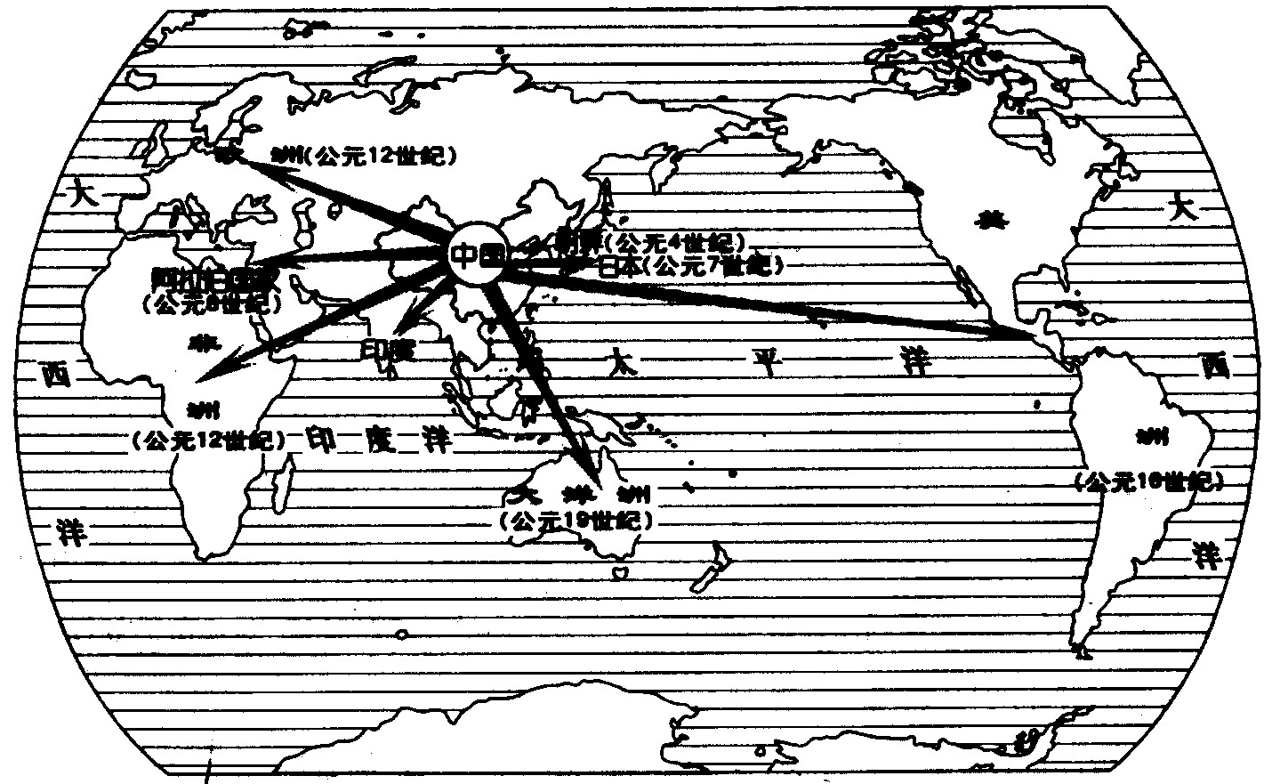
回答下列问题：
(1)根据材料一，概括指出“蔡侯纸”有哪些优点?(4分)
(2)根据材料二，造纸术传播到世界各地的过程可以分为三个阶段。概述每个阶段造纸术的传播情况，并分析其原因。(6分)
(3)依据上述材料，结合所学知识，分析造纸术的发明和传播对中国和世界文明发展的深远影响。(4分)

27．阅读下列材料：
潘正炜，广州市人(祖籍福建)，是广州十三行外贸行商潘家第三代继业者。祖父潘振承，早年出洋，善商，熟英语，在广州十三行获得“旨准”开设同文洋行，包揽丝茶经营商务。父亲潘有度，继承祖业主理同文洋行。
潘正炜得自家风的陶，台，自幼勤学善书，崇尚苏(东坡)、米(芾)笔法，精小楷，亦中副榜贡生。……其第四子顺徵是国学生，善画梅花。孙子宝望、宝琳二人亦登进士。由于家中子孙俱能科举成才，潘正炜也叠领奉政大夫、荣禄大夫、翰林院编修等荣衔，为羊城罕有的科第名家。
潘正炜一家先后以同文行、同孚行名义周济贫困和报效朝廷，出资白银达百余万两。道光二十二年(1842年)，资助抗英军饷26万元，为广州资助总额200万元的1／8；又响应官府扩建海军的号召，独购吕宋(菲律宾)战船一艘，捐作加强广州海防之用。随后英人还多次寻衅迁入广州城内居住，要霸占河南洲头咀为租界，他又毅然领衔与同县许祥光、南海伍崇曜等人联合河南及城郊48乡士绅百姓群起抵抗。当时群情汹涌，声势浩大，逼使英人终以民情可畏，不敢进城。
回答下列问题：
根据以上材料，概括以潘氏家族为代表的广东外贸行商的经营特点(6分)和优良品质(6分)。
28．阅读下列材料：
材料一 盖谋求帝国臣民之康宁，同享万邦共荣之乐，斯乃皇祖皇宗之遗范，亦为朕所拳拳服膺者。前者，……帝国所以向美英两国宣战，实亦为希求帝国之自存与东亚之安定而出此。然自交战以来，……已阅四载，如仍继续交战，则不仅导致我民族之灭亡，并将破坏人类之文明。此朕所以饬帝国政府接受联合公告者也。 ——日本天皇宣布无条件投降的诏书
材料二 日本在1995年建立了纪念馆，纪念馆坐落在靖国神社旁边，神社里供奉着包括东条英机在内的许多战犯的遗骸。纪念馆里主要的展品是日本官兵用过的靴子和衣物，至于展示日军罪行的展品则一件也没有。日本退伍军人联合会主席崛江正夫解释说：“修纪念馆的初衷是通过展出战争期间军人们用过的物品悼念战争期间死亡的灵魂。这样，他们的子孙就能以此为荣。”
材料三 20世纪90年代以来，日本致力于谋求联合国安理会常任理事国的席位。
针对联合国安理会的改革问题，中国外交部长李肇星强调，联合国作为世界上最具普遍性、代表性和权威性的国际组织，应在国际事务，特别是维护世界和平、促进共同发展方面发挥主导作用。安理会应优先增加发展中国家的代表性；应坚持地域平衡原则，并兼顾不同文化和文明的代表性；涉及各地区的改革方案应首先在各地区内达成一致。
韩国领导人卢武铉指出，1945年，世界大国为结束第二次世界大战作出了大量牺牲，这些国家成为联合国安理会创始常任理事国具有影响国际秩序的实力和道德名分。但是，现在有的国家也想成为安理会常任理事国。在此情况下，有必要考虑这样的国家对世界和平作了什么贡献，是否具有道德方面的合法性。卢武铉说，推选新的安理会常任理事国，应当具有地区代表性。例如，拟代表亚洲成为安理会常任理事国的国家，只有得到该地区国家的支持才具有地区代表性。
回答下列问题：
(1)根据材料一，日本天皇认为日本发动战争的目的是什么?(2分)
(2)根据材料二，分析这一做法反映了日本国内在对待法西斯侵略历史的态度上存在一种怎样的倾向?(2分)潜在的危险是什么?(2分)
(3)依据材料三，指出日本对法西斯侵略战争历史的态度，对于它争取成为联合国安理会常任理事国造成了什么影响?(4分)除此之外，材料三认为，日本成为安理会常任理事国还有哪些条件不符合?(2分)
三．问答题：本大题共3小题，第29题13分，第30题12分，第31题12分，共计37分。
29．在我国古代以皇权为核心的政治体制的形成和发展过程中，中央机构的设置力图形成一种权力制衡机制。
结合所学知识，回答下列问题：
(1)秦朝中央机构的设立是如何体现权力制衡的?(3分)
(2)唐朝时又是如何进一步完善中央权力制衡机制的?(3分)
(3)明朝时期又发生了怎样的变化?(3分)
(4)历朝封建统治者力图建立中央权力制衡机制，其根本目的是什么(2分)?试分析其积极作用(2分)。

30．建国以来，我国农村改革和农业发展经历了一个曲折的探索过程。
结合所学知识，回答下列问题：
(1)1953年中国农民积极申请加入农业生产合作社，支持国家完成了对农业的社会主义改造。1978年安徽凤阳农民又冒着生命危险，包产到户，解决了温饱问题，开辟了家庭联产承包责任制的农村改革之路。
回答：结合时代背景，分析这两种现象出现的社会根源分别是什么。(4分)
(2)1983年，在全国风行家庭联产承包责任制时，深圳南岭村却将4个生产队合并在一起，利用集体力量，大力发展工业、旅游业、商贸业，推动村集体经济不断发展壮大。到2004年，村集体经济总收入达2．3亿元，人均纯收入14万元，集体固定资产10亿元，实现了全村人的共同富裕。
回答：与中国其他地区的农村相比，南岭村的农村改革有何特点?(4分)
(3)从对农业的社会主义改造到实行家庭联产承包责任制的转变以及南岭村的共同富裕，从中可以总结出我国农村改革的哪些经验教训?(4分)

31．与第一次工业革命相比，第二次工业革命在人才、发明创造、开展的国家及产业部门等方面，具有哪些显著的优势(8分)?分析这些优势产生的主要原因是什么(4分)?

2006年深圳市高三年级第一次调研考试 历史试题参考答案及评分标准
一、选择题：本大题共25小题，每小题3分，共计75分。
题号 | 1 | 2 | 3 | 4 | 5 | 6 | 7 | 8 | 9 | 10 | 11 | 12 | 13
答案 | A | B | D | D | C | C | C | A | C | C | A | D | B
题号 | 14 | 15 | 16 | 17 | 18 | 19 | 20 | 21 | 22 | 23 | 24 | 25
答案 | B | D | B | D | B | C | B | D | D | B | A | D
二、材料解析题：(共38分)
26．(1)原料易得，造价低廉；质地细腻，便于书写。(4分)
(2)三个阶段：4—8世纪：传播到周边邻国(朝鲜、日本、印度、阿拉伯)；原因：临近中国，双边经济文化交流频繁。12世纪：传播到非洲和欧洲：原因：从阿拉伯传到非洲和欧洲。16—19世纪：传播到美洲和大洋洲：原因：新航路的开辟，欧美国家的海外殖民扩张。(6分)
(3)中国：造纸术促进了中国文明的发展，是古代中国四大发明之一，是中国成为文明古国的重要标志。世界：促进了世界文化的普及和传播，推动了人类文明的进步。(4分)
27．经营特点：特许经营(奉旨开办)，垄断对外贸易(经营丝茶外贸)，家族式管理(子承父业_)。(6分)
优良品质：重视文化教育，文化素质高；思想观念超前，接受外来先进文化；保家卫国(反对外来侵略，具有爱国主义精神)；乐善济贫(热心公益，富有爱心)。(6分，答对一个要点给2分，此问得分不超过6分。)
28．(1)为了日本的生存发展和东亚的安定。(2分)
(2)倾向：美化侵略战争，否认战争罪行(或答对法西斯侵略战争历史缺乏正确认识和反省)(2分)。危险：潜在军国主义复活的危险(或答重新走上侵略扩张的道路)(2分)。
(3)影响：日本没有深刻反省法西斯侵略战争的罪行，伤害了曾经遭受法西斯侵略的亚洲国家人民的感情，遭到这些国家人民的反对。日本成为联合国常任理事国不具备道德合法性。(4分)
不符合的条件：日本不是发展中国家代表：日本成为常任理事国不能体现地域平衡原则和兼顾不同文化和文明的代表性。(2分)
三、问答题：(共37分)
29．(1)丞相帮助皇帝处理全国政事；御史大夫执掌群臣奏章，下达皇帝诏令，兼理国家监察事务：太尉负责管理军事。(3分)
(2)中书省负责草拟和颁发皇帝的诏令；门下省负责审核政令；尚书省负责执行国家政令。(3分)
(3)明代废除丞相制度，把中央行政权分给六部掌管，六部尚书直接对皇帝负责。将大都督府改为五军都督府，五军都督府掌统兵之权，兵部掌调兵之权，两者相互制约。设锦衣卫、东厂、西厂监察官吏。(3分)
(4)根本目的：为了巩固和强化皇权(2分)。作用：有利于提高行政效率；防止大臣专权，稳定政局。(2分)
30．(1)积极入社的根源：分散的落后的小农经济束缚了农村生产力的发展；建立社会主义公有制的需要。(2分。学生答出适应工业化建设需要，农民建设社会主义的热情高涨也可得分)。
包产到户的根源：农村人民公社体制，挫伤了农民的生产积极性(学生答出集中的经营管理，严重的平均主义，挫伤了农民的生产积极性也可得分)。(2分)
(2)依靠集体的力量，大力发展集体经济，走专业化、商品化、社会化的发展道路(或答走工业化，集约化、集体化的发展道路)(4分)
(3)农村改革要与农村生产力发展水平相适应；农村改革与农业发展要因地制宜，因势利导；做村改革要以保护和调动农民生产积极性为出发点反4分。答对一个要点给2分，此问得分不超过4分）
31．优势：①第一次工业革命的发明创造者大多是工匠，第二次工业革命均为科学家或科技人员。(2分)②第一次工业革命的成果多数是生产经验的总结，属经验型；第二次工业革命的成果多是科研的产物。属科研型，量多质高。(2分)③第一次工业革命起先只限于英国，逐渐发展到其他国家；第二次工业革命一开始就在几个国家齐头并进，形成多元化局面。(2分)④第一次工业革命始于棉纺织业，后来也主要在轻工业部门展开；第二次工业革命则以重工业和电力业为主要领域，对带动和改造整个国民经济具有更大的作用。(2分)
原因：自然科学的新发展迅速运用于工业，科学与工业生产相结合，彼此促进；各主要资本主义国家均走上了资本主义迅速发展的道路，竞争加剧；世界经济联系空前加强，资本主义的世界市场初步形成。(答对一个要点给2分，此问得分不超过4分。如答垄断组织的促进作用、文化教育的发展也可得分)(4分)

